何妨呐

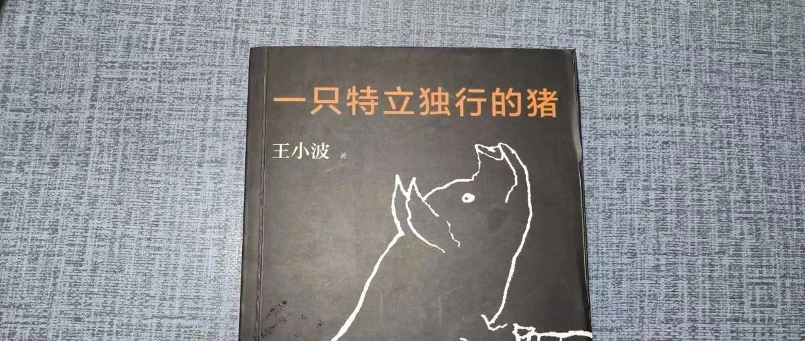

# 反抗，才是生活的主题

原创  何妨呐  [这是一个令人疑惑的星球](javascript:void(0);)

我爸是小学三年级辍学，我妈读的书多一点，中学读完了。三十年前他们去深圳打工时，和我是差不多的年纪，打工没有挣到什么钱，只好回到农村来，靠种地和贩卖瓜果蔬菜赚得一些收入。我凑合读了个普本，能凑合加个大学生的头衔，我妹妹也在读高中，学习很好，考个本科也不成问题。这在我们村里看来，算是完美的一家人了——父母辛勤劳动，儿女努力读书，祖母颐养天年。但究其根本，就我目前的角度来看，我们家是一点没进步，仍属原地踏步的一种。

我之前有一种思维误区，觉得考上了大城市的学校，毕业后在大城市里找份工作，不至于面朝黄土了，应该算得上是一种进步。如能有所成，买了车子房子，在大城市里定居，那甚至说可以是一种阶层跨越。但实则并不是这样，我忘记我是从哪看来的了，上面说这不过是生产力提高带来物质水平的必然进步，和阶层跨越压根谈不上边。我在电脑前敲键盘打字，和三十年前我妈在工厂里踩缝纫机，其实是一样的道理。那我这一代和上一代相比，难道还是一成不变的吗？当然不是，我认为人的进阶，重要的是思维方式上，而非物质水平上。也就是说，前者必然带动后者，后者不一定影响前者。

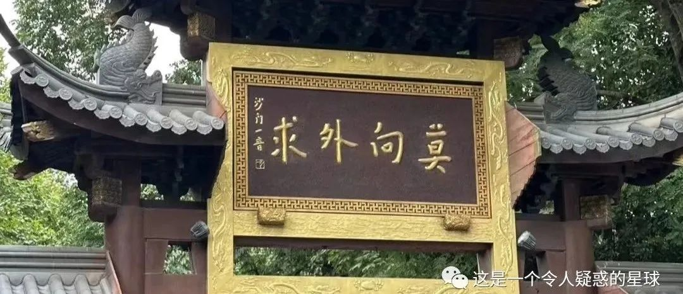

其实明白物质水平不等于阶层跨越这个道理还是很重要的，之后我才会细思读书和工作的意义，否则我必然还是会长时间陷入往上爬却越爬越绝望的桎梏里。关注我时间长的读者会发现我这几年写文章的改变:我高中时的文章以批判为主，我看不惯一切影响我心情的事物，都要写文批之，我最喜欢和人在网上打笔仗，别人反驳的越厉害我就越兴奋，甚至是为了批判而批判，为了标榜特立独行而故唱反调。大一大二的文章以戏谑调侃为主，我开始把生活本身当成一个物件来看待，怎么幽默怎么写，怎么戏谑怎么来，我试图通过嘲讽生活来掩饰我无事可干的迷茫和焦虑。现在的文章则开始细究一些本质，对世事发表评价，对生活进行思考，对个人成长进行反思了。

我的文章调子的转变其实也是我不同年龄阶段的想法的映照，我相信也是很多同龄人成长阶段的映照。那我毕业后工作了，文章调子必然还会有转变，以后结婚生子了，调子还会变......然后一直变，直到我垂垂老矣。那既然如此，我们可以得出这样的一个结论:人生就是各种体验的叠加。不同人生阶段带来的不同想法带给人不同体验，到我暮年时回首一生，体验就是最大的收获。想明白了这一点，似乎一切也就都能泰然处之了，说小一点，我不再困于肖八做的差而带来的失落中，说大一点，我很多对未来的担忧，对下一步举棋不定的迷茫也就能消停消停了。

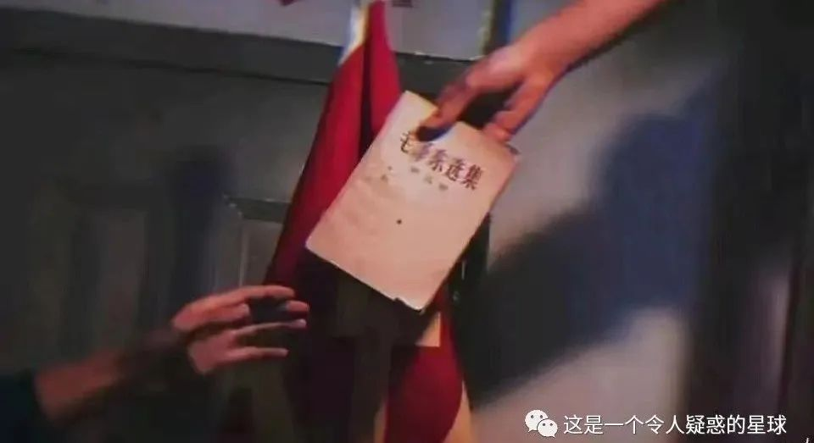

我细究我历年写的文章，不管是中学的批判、还是初入大学的戏谑调侃，再到如今的反省思考，都有一个共同的主题——反抗。我中学最初写文章时完全没有想到反抗会成为主题，是如今回看倒推才得出的结论。这和我的性格有关，我六岁时爸妈因为干活忙，没时间照看我，把我送往寄宿制的学校里读一年级，一个月回家一次。他们骗我说寄宿制学校的美好，让懵懂的我信以为真，直到身临其境以后我才发现远离父母远离家的痛苦，我每次上学都要数二十多颗玉米粒踹口袋里，每天清晨我都要往北方（家在学校的北面）铆足了劲扔一颗，玉米粒扔完了，我就知道该回家了。

由此可见我那时候上学的痛苦，这也让我养成了一个根深蒂固的看法——凡是别人给你规划好的生活，无论描述的再美好，我也不能轻信。随着成长和阅历的增多，我这个看法居然一再得到应证，久而久之就养成了我现在的性格:我讨厌世俗上和主流价值观上规定的生活过法，不是说那样的过法不好，而是我不相信，只有我亲自去看过体验过了我才能信，否则我是断然不能为之妥协的。我还是乐于走我自己选的路。一句话来概括就是，反抗，才是生活的主题，凡是那些提倡的，我们都应当保持疑惑。这句话尤其适用于我们这些低级阶层中的小人物。这，也是我和父母那一代人在思维上的改变和进阶。

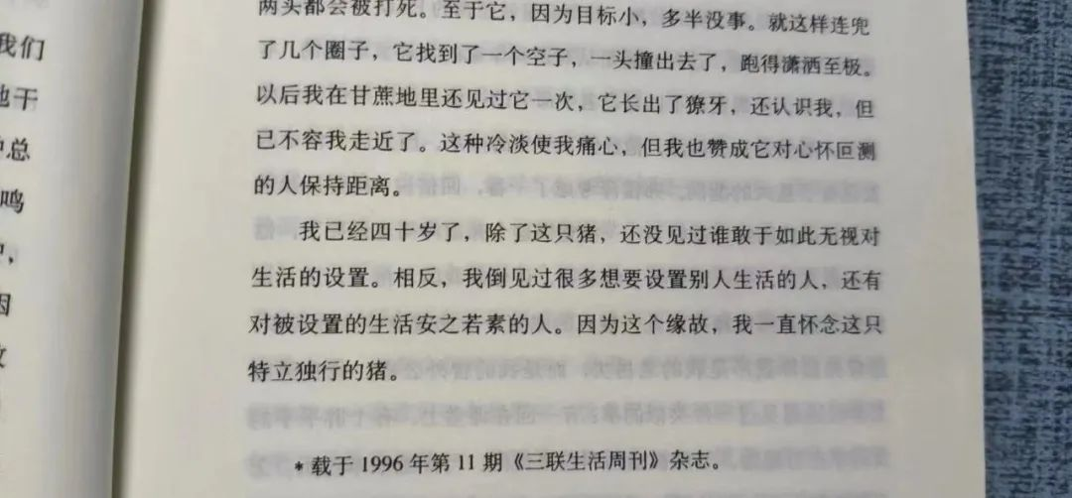

王小波在散文《一只特立独行的猪》里面，怀念了一只在插队时遇到的特别的猪，因为这只猪无视对生活的设置。猪的命运是被人设置好的，公猪阉掉，长肉，傻吃，闷睡，等死；母猪下仔。但是那只猪与众不同，它有着几乎不属于猪的骄傲与不羁，不喜欢猪圈，却喜欢到处乱逛。吃饱了以后，它就跳上房顶去晒太阳，还模仿汽车和拖拉机响。最后因为跳到房上学汽笛，被人类围剿而出逃。我不是说我们要学那只猪，我们如今的对生活的反抗多有限制，甚至还会显得特别另类，不会被人理解，但我们依然要保有这种反抗的劲头——我们不能永远对被设置的生活安之若素。

预览时标签不可点

微信扫一扫  
关注该公众号

[知道了](javascript:;)

微信扫一扫  
使用小程序

[取消](javascript:void(0);) [允许](javascript:void(0);)

[取消](javascript:void(0);) [允许](javascript:void(0);)

×

分析

：  ，  ，  ，  ，  ，  ，  ，  ，  ，  ，  ，  ，  。   视频  小程序  赞  ，轻点两下取消赞  在看  ，轻点两下取消在看  分享  留言  收藏

精选留言



anchor来自陕西

不要温和地走入那个良夜



世界来自云南

我很认同笔者在文中写的这句话： “我试图通过嘲讽生活来掩饰我无事可干的迷茫和焦虑。” 这个世界，当下的社会总有一些条条框框，我也总以为毕业找到好工作就好了，考研考公上岸就好了，熬过这段时间，忙完这个阶段生活就会真正的开始。关于这些问题我也有所经历和思考，也有不时的会发呆，甚至是笑出了声，我都怀疑我是不是有病，哈哈哈，我也有力反抗，但自己确是显得有些渺小了。但是我是想说生活不是在某个节点之后才开始，这些障碍和困难才正是我们的生活，不能等到生活不再艰难了才开始快乐，等到那天到来了才开始好好生活。 生活的快乐就在解决问题的间隙里，是刻意小聚的烤串，是一天学习完抬头的晚霞，是愿意花时间跑步、骑行的当下的每一天。 人生不是要等到风风雨雨过去，而更该是在暴风雨中起舞，因为现在就是未来，我也不是在歌颂苦难，但是共勉的朋友，请你也好好品尝一下生活当下的味道，无论它是酸涩的或是甘苦的。

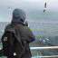

_来自云南

是啊，反抗才是生活的主题，反抗不合理，反抗一成不变，反抗自己。这让我想起曾看过的一段话，与各位共勉： “在这世上，我们只需要做两件事，第一，学习；第二，应对。摆张臭脸，潇洒的走过人生困境。我们总会找到办法来软化对立的棱角，有些棱角需要你花更多的精力才能软化。”



我好想睡觉来自陕西

其实我和UP的成长轨迹比较相仿 但是思路却截然不同，高中时候我觉得自己是茕茕独立的思考者，认为同龄人是没有自我思想的蠢货（现在看来我可能也很蠢）,但是上大学之后我大多时候还是独处思考，但这时候目光面向自己，大多时候批判自己，觉得自己不能做到某事是不是自己的一些原因，这个想法也不太好，导致我内耗很严重，后来就慢慢找到一种理性辩证的方式来看自己和看生活



🐾来自湖南

可以细说理性辩证吗？



赵义慧来自安徽

我也在做肖八哈哈哈加油



Jonasskin来自湖南

反抗，然后被痛击，我是块石头，生活把我的棱角磨平，可是砸人还是很疼。我只能尽自己的努力去反抗。



只有失去了才懂得珍惜来自河南

带着偏见看世界，是被打破还是再次印证



起来自天津

再次印证

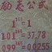

中国人来自山东

底层人中只有极少数人没有底层思维，所以他们的后代脱圈了。



家路来自北京

毛主席说：“哪里有压迫，哪里就有反抗”。



宿海仁.Tai来自广东

太对了，我们永远不要对被设置的生活安之若素！



颸来自山西

“我反抗，故我們存在。” 是啊，我們絕不能對被設置的生活安之若素。



Kafka🌊来自河北

肖8先做后7套[捂脸]